# Yasmin da Silva Luzia

Brasileira, 20 anos

Avenida Engenheiro Francisco Rodolfo Simch, 312, Apto 347

Bairro Sarandi - Porto Alegre/RS - CEP 91130-210

Telefone: (51) 98925-1560 / E-mail: yasmin.s.luzia@gmail.com

Linkedin:https://www.linkedin.com/in/yasmin-da-silva-luzia/

## Objetivo

Efetivo ou chance de efetivação na área de informática ou atendimento ao usuário.

## Resumo de Qualificações

* Informática: Infraestrutura (Hardware e Redes), Back-end (Java, Kotlin, PHP, Flutter), Front-end (HTML 5, CSS 3, Frameworks) e Pacote Office
* Inglês - QI Faculdades e Escolas Técnicas - Cursando (2020/2022)

## Experiência Profissional

Hospital de Pronto Socorro/Prefeitura Municipal de Porto Alegre (2020 - 2021)

Cargo: Estagiária em Informática

Principais Atividades: Atendimento e recebimento de chamados em relação a equipamentos de informática, avaliação de defeitos em equipamentos, instalação e configuração de impressoras, recebimento de demandas relativas ao acesso de servidores aos sistemas em uso e orientação de usuários de diversos sistemas do HPS.

## Formação

* Técnico em Informática para Internet - QI Faculdades e Escolas Técnicas - Concluído (2019/2021)
* Análise e Desenvolvimento de Sistemas - FADERGS - Em andamento (2022/2024)

### Inscrição no site de vagas Indeed

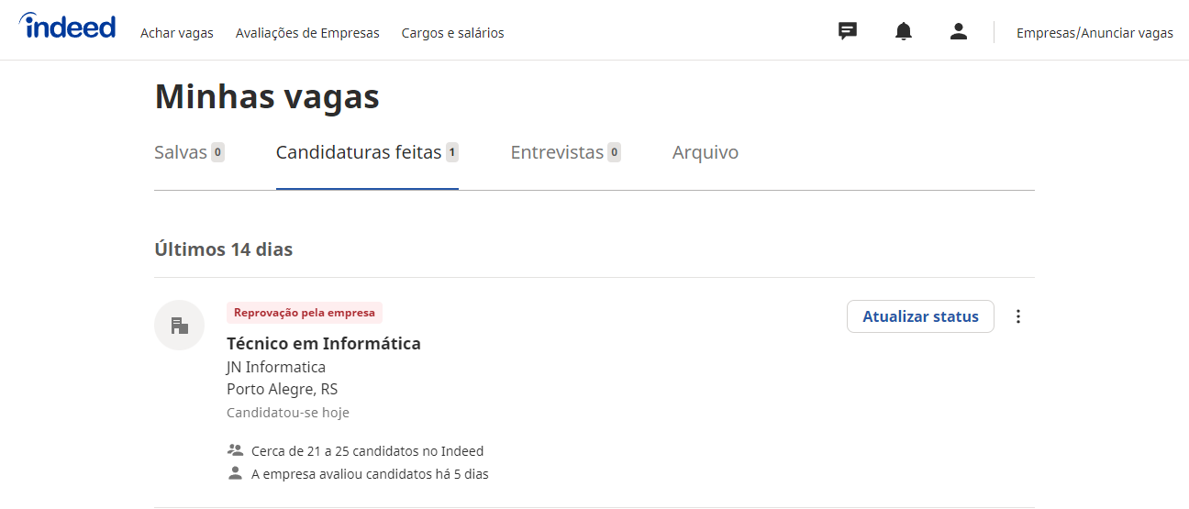

### Resultados do teste DISC

